***Беседа "День Победы"***

***Воспитатель:*** Приближается долгожданный праздник День Победы!

9 Мая - светлый и радостный праздник.

Мы с благодарностью вспоминаем наших воинов, защитников, отстоявших мир в жестокой битве. Вечная им слава!

9 мая - Светлый праздник, в этот день все люди поздравляют друг друга, а особенно ветеранов.

Ребята сегодня мы с вами поговорим о Великой Отечественной войне и наших защитниках, которые отстояли нашу страну в годы этой войны. О тех, кто с оружием в руках защищал нашу свободу, нашу Родину.

А что же такое Родина для вас?(ответы детей) .

***Воспитатель:*** Молодцы, вы совершенно правы. Послушайте стихотворение Владимира Степанова

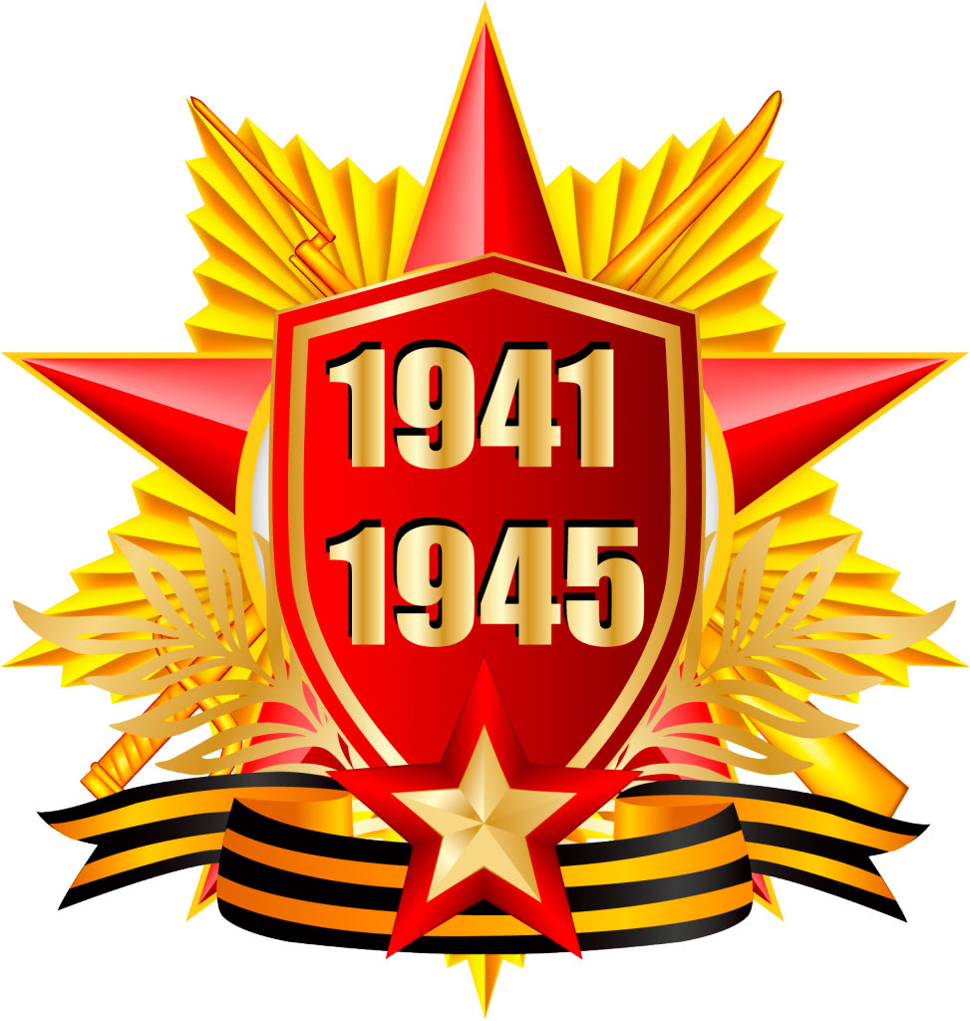***«Рассказ ветерана»***

*Я, ребята, на войне*

*В бой ходил, горел в огне.*

*Мёрз в окопах под Москвой,*

*Но, как видите, - живой.*

*Не имел, ребята, права*

*Я замёрзнуть на снегу,*

*Утонуть на переправах,*

*Дом родной отдать врагу.*

*Должен был прийти я к маме,*

*Хлеб растить, косить траву.*

*В День Победы вместе с вами*

*Видеть неба синеву.*

*Помнить всех, кто в горький час*

*Сам погиб, а землю спас…*

*Я веду сегодня речь*

*Вот о чём, ребята:*

*Надо Родину беречь*

*По-солдатски свято!*

***Вопросы по стихотворению***

- О чем рассказал солдат ребятам?

- Зачем и как молодой солдат сражался за родину?

- Легко ли ему было?

- А можно ли назвать его героем?

***Родина***-это детский сад, улица, на которой вы живете, ваши мама, папа, наш город, наш край.

О войне мы знаем по книгам, фильмам, воспоминаниям ветеранов войны и труда.

Великая Отечественная война началась 22 июня 1941 года. Подлый враг напал на нашу страну внезапно, не объявляя нам войну, нарушив мирный договор. Фашисты надеялись на легкую и быструю победу. Им хотелось захватить богатые земли нашей страны, а мирных и трудолюбивых жителей сделать рабами. Но они просчитались, на защиту любимой Родины встал весь народ от мала до велика. В те дни появилась такая песня-призыв:

*«Вставай, страна огромная,*

*Вставай на смертный бой,*

*С фашистской силой темною,*

*С проклятою ордой».*

***Воспитатель:***

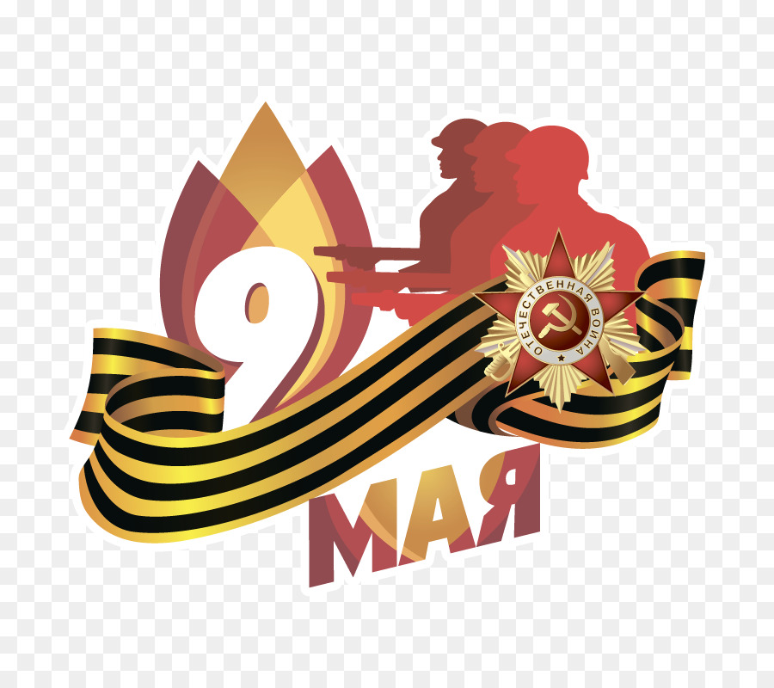Говорят, горе имеет свой запах. Война пахнет огнем и пеплом. Война-это горький пот, это письма, которые ждут и боятся получать. Война-это краткое затишье и погибшие молодые жизни. Это несбывшиеся надежды.

Нет в России семьи, которую война обошла стороной. В этот день в каждой семье вспоминают тех, кто погиб на полях сражений, и поздравляют тех, кто дожил до великого праздника.

Во время войны советские солдаты спасали от голода и смерти не только наших русских детей, но и детей других национальностей. Однажды наш солдат спас от бомбёжки и немецкую девочку, и в честь этого подвига в городе Берлине воздвигнут памятник советскому солдату. Война длилась долгие четыре года. Наши солдаты дошли до Берлина- столицы Германии. И там, на самом главном здании, которое называлось Рейхстагом, был водружен наш красный флаг Победы.

Красный цвет знамени обозначает огонь и отвагу. На знамени изображены серп и молот, а также пятиконечная звезда.

Дети, а какие символы Дня Победы вам известны?

***Вечный огонь***

***Георгиевская ленточка***

***Праздничный салют***

***Вечный огонь***- это Память о всех погибших в Великой Отечественной войне .

Георгиевская лента-Черный цвет ленты означает дым, а оранжевый - пламя.

В наше время появилась интересная традиция, связанная с этим древним символом. Все люди, в преддверии праздника Дня Победы, повязывают "георгиевскую ленту" на одежду в знак уважения и памяти .

Праздничный салют

Самый грандиозный салют был проведен 9 мая 1945 года в День Победы.

9 мая 1945года закончилась война, и тот день стал самым светлым и любимым праздником Днем Победы!

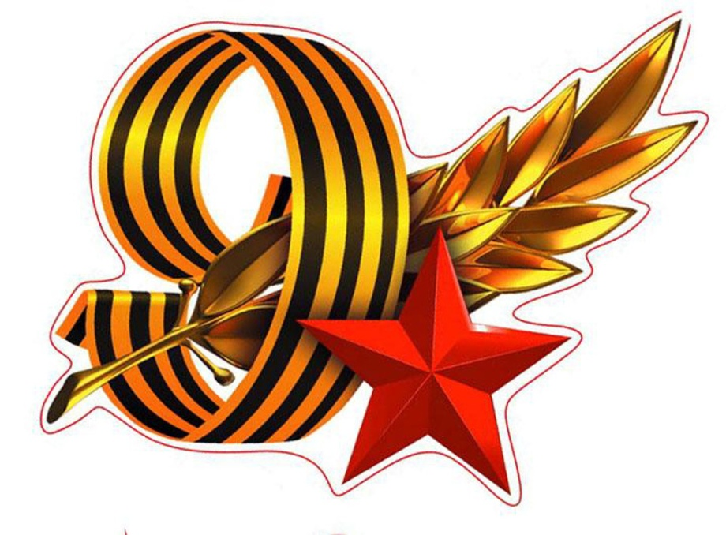К сожалению, все меньше и меньше остается тех, кто был непосредственным участником той войны и кому мы обязаны своей свободой. Великая Отечественная война была самой тяжелой из всех войн. В этой страшной войне погибли более 20 миллионов наших людей. У каждого из них были родные и близкие.

***Воспитатель:*** А теперь давайте встанем и почтим минутой молчания всех героев, павших за мир и счастье на Земле. (Минута молчания).

*Спасибо ветеранам скажем*

*За жизнь, за детство и весну,*

*За тишину, за милый дом,*

*За мир, в котором мы живём!*

*Звучит припев "День Победы"*

